**單元一：數到10000 班級：三年甲班 座號：______ 姓名：___________________**

1. **按照順序填填看。**

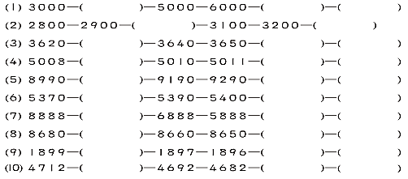

1. **讀一讀，再把下面的數記載定位板上。**

|  |  |  |  |  |  |  |  |  |  |  |  |  |  |  |  |  |  |
| --- | --- | --- | --- | --- | --- | --- | --- | --- | --- | --- | --- | --- | --- | --- | --- | --- | --- |
| **（1）六千三百五十八**   |  |  |  |  | | --- | --- | --- | --- | | **千位** | **百位** | **十位** | **個位** | |  |  |  |  | | **（2）一千零五十**   |  |  |  |  | | --- | --- | --- | --- | | **千位** | **百位** | **十位** | **個位** | |  |  |  |  | |

1. **填填看。**

|  |  |
| --- | --- |
| **（1）「五千八百二十六」寫作（ ）。** | **（4）1088讀作（ ）。** |
| **（2）「四千零七十二」寫作（ ）。** | **（5）9009讀作（ ）。** |
| **（3）「六千三百二十」寫作（ ）。** | **（6）2050讀作（ ）。** |
| **（7）8065是由（ ）個千、（ ）個百、（ ）個十和（ ）個一合起來的。** | |
| **（8）7518是由（ ）個千、（ ）個百、（ ）個十和（ ）個一合起來的。**  **用連加算式記記看：7518=_____________________________________________________________________** | |
| **（9）9605是由（ ）個千、（ ）個百、（ ）個十和（ ）個一合起來的。**  **用連加算式記記看：7518=_____________________________________________________________________** | |
| **（10）4個千、8個百和18個一合起來是（ ）。** | |
| **（11）8個千和20個百合起來是（ ）。** | |
| **（12）6060中的兩個6，左邊的6表示（ ），右邊的6表示（ ）。** | |
| **（13）**  **左邊定位板上，最大的四位數是（ ），最小的四位數是（ ）。**   |  |  |  |  | | --- | --- | --- | --- | | **千位** | **百位** | **十位** | **個位** | | **？** | **8** | **5** | **2** | | |

1. **看圖回答問題，錢包裡有多少元？**

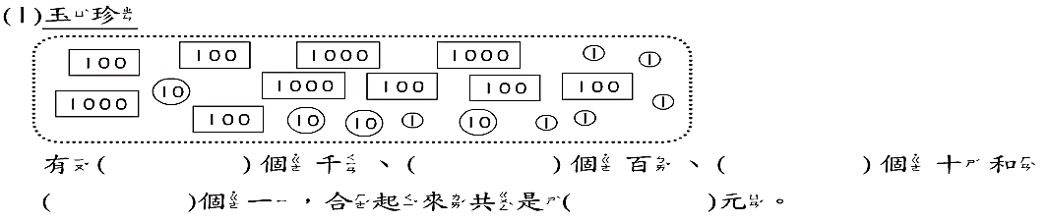

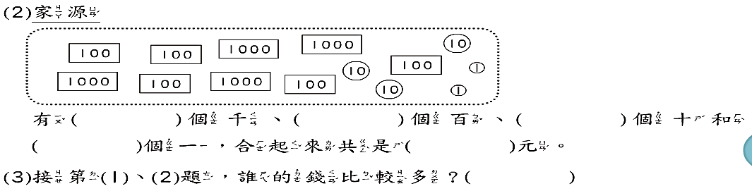

1. **右邊是四所國小的學生人數統計表，看表回答問題。**

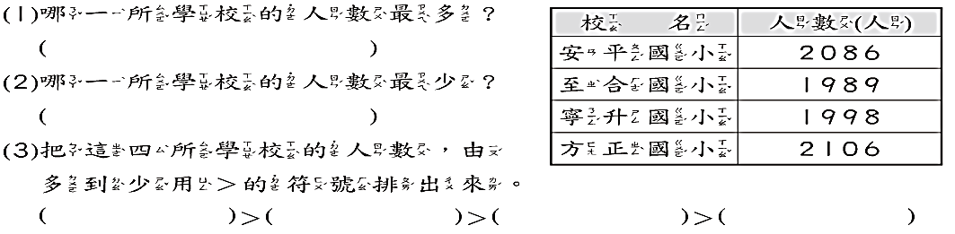

1. **下面是大武遊樂園去年下半年各月遊客人次統計表。**

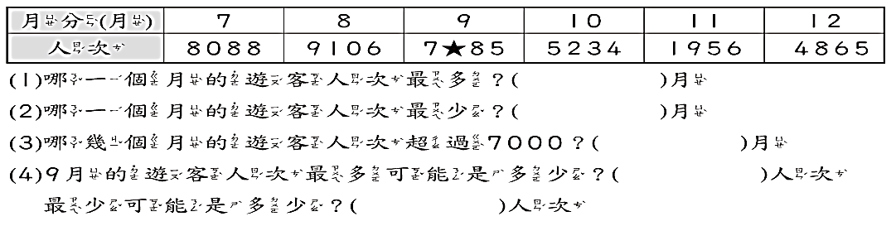

1. **在□填入>、<或=。**

